1 Νοεμβρίου, 2022

ΔΕΛΤΙΟ ΤΥΠΟΥ

ΔΕΙΚΤΗΣ ΚΥΚΛΟΥ ΕΡΓΑΣΙΩΝ ΛΙΑΝΙΚΟΥ ΕΜΠΟΡΙΟΥ ΕΚΤΟΣ ΜΗΧΑΝΟΚΙΝΗΤΩΝ ΟΧΗΜΑΤΩΝ: ΣΕΠΤΕΜΒΡΙΟΣ 2022

Ετήσια μεταβολή +12,5% σε αξία και +3,6% σε όγκο

Ο Δείκτης Αξίας Κύκλου Εργασιών Λιανικού Εμπορίου αυξήθηκε τον Σεπτέμβριο 2022 κατά 12,5% σε σύγκριση με τον αντίστοιχο μήνα του προηγούμενου έτους (Πίνακας 1). Κατά τον ίδιο μήνα, ο Δείκτης Όγκου Κύκλου Εργασιών Λιανικού Εμπορίου αυξήθηκε κατά 3,6% σε σύγκριση με τον αντίστοιχο μήνα του προηγούμενου έτους (Πίνακας 2).

Για την περίοδο Ιανουαρίου-Σεπτεμβρίου 2022, ο δείκτης αξίας υπολογίζεται ότι σημείωσε αύξηση 11,6% και ο δείκτης όγκου αύξηση 2,4% σε σύγκριση με την ίδια περίοδο του 2021.

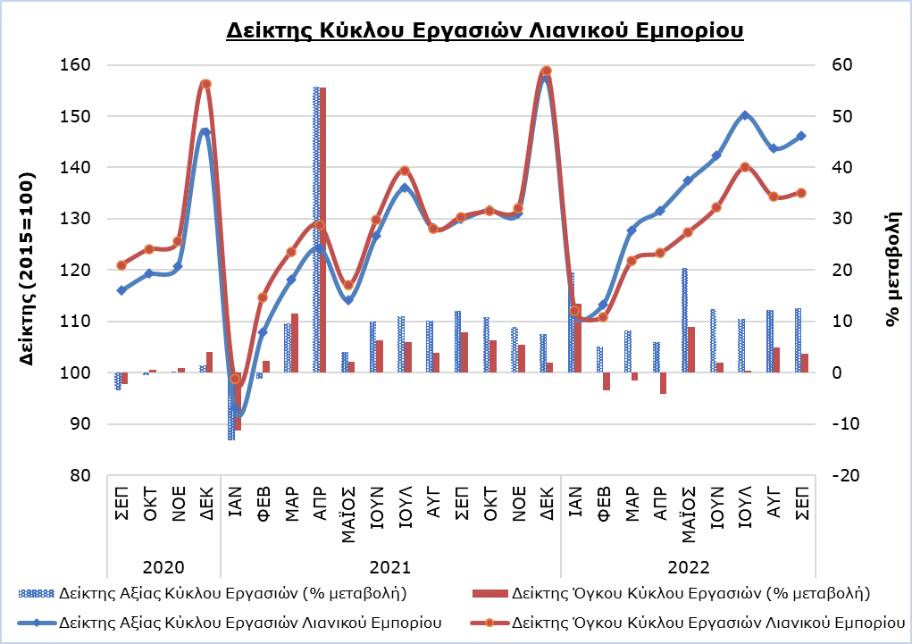
Πίνακας 1
Κώδικας  (NACE Αναθ. 2) | Οικονομική  Δραστηριότητα | Δείκτης Αξίας (2015=100) |  | Ποσοστιαία Μεταβολή  (%)
 |  | Σεπτέμβριος 2022 |  | Σεπ 2022/  Σεπ 2021 | Ιαν-Σεπ 2022/  Ιαν-Σεπ 2021
47 εκτός 47.3 | Λιανικό εμπόριο εκτός των καυσίμων οχημάτων | 146,0 |  | 11,6 | 9,1
47.1 | Λιανικό εμπόριο (σε μη ειδικευμένα καταστήματα) | 142,2 |  | 12,3 | 5,7
47.11 | Τρόφιμα, ποτά, καπνός (σε μη ειδικευμένα καταστήματα) | 147,0 |  | 12,8 | 6,1
47.19 | Άλλο λιανικό εμπόριο (σε μη ειδικευμένα καταστήματα) | 72,0 |  | 0,3 | -5,3
47.2 | Λιανικό εμπόριο τροφίμων, ποτών, καπνού (σε ειδικευμένα καταστήματα) | 126,7 |  | 9,3 | 3,9
47.2+47.11 | Εδώδιμα προϊόντα | 144,0 |  | 12,3 | 5,9
47.19+47.4+47.5  +47.6+47.7+47.9 | Μη εδώδιμα προϊόντα (εκτός των καυσίμων οχημάτων) | 148,5 |  | 10,7 | 13,5
47.51+47.71+47.72 | Υφάσματα, ενδύματα, υποδήματα | 114,9 |  | 1,8 | 14,7
47.43+47.52+47.54  +47.59+47.63 | Ηλεκτρικές οικιακές συσκευές, έπιπλα, φωτιστικά, οικοδομικά υλικά, κ.ά. | 192,9 |  | 12,9 | 14,3
47.41+47.42+47.53  +47.61+47.62+47.64  +47.65+47.76  +47.77+47.78 | Ηλεκτρονικοί υπολογιστές και τηλεπικοινωνιακός εξοπλισμός, κουρτίνες, χαλιά, βιβλία, γραφική ύλη, αθλητικός εξοπλισμός, παιγνίδια, άνθη, φυτά, ρολόγια, κοσμήματα, κ.ά. | 156,6 |  | 12,8 | 16,9
47.3 | Λιανικό εμπόριο καυσίμων οχημάτων σε ειδικευμένα καταστήματα | 147,2 |  | 19,6 | 33,8
47 | ΛΙΑΝΙΚΟ ΕΜΠΟΡΙΟ, ΕΚΤΟΣ ΜΗΧΑΝΟΚΙΝΗΤΩΝ ΟΧΗΜΑΤΩΝ | 146,1 |  | 12,5 | 11,6

Πίνακας 2
Κώδικας  (NACE Αναθ. 2) | Οικονομική  Δραστηριότητα | Δείκτης Όγκου (2015=100) |  | Ποσοστιαία Μεταβολή  (%)
 |  | Σεπτέμβριος 2022 |  | Σεπ 2022/  Σεπ 2021 | Ιαν-Σεπ 2022/  Ιαν-Σεπ 2021
47 εκτός 47.3 | Λιανικό εμπόριο εκτός των καυσίμων οχημάτων | 138,8 |  | 4,9 | 2,7
47.1 | Λιανικό εμπόριο (σε μη ειδικευμένα καταστήματα) | 131,4 |  | 5,5 | -0,3
47.11 | Τρόφιμα, ποτά, καπνός (σε μη ειδικευμένα καταστήματα) | 135,8 |  | 5,9 | 0,2
47.19 | Άλλο λιανικό εμπόριο (σε μη ειδικευμένα καταστήματα) | 66,1 |  | -5,4 | -10,7
47.2 | Λιανικό εμπόριο τροφίμων, ποτών, καπνού (σε ειδικευμένα καταστήματα) | 112,2 |  | 3,3 | -3,7
47.2+47.11 | Εδώδιμα προϊόντα | 132,3 |  | 5,6 | -0,3
47.19+47.4+47.5  +47.6+47.7+47.9 | Μη εδώδιμα προϊόντα (εκτός των καυσίμων οχημάτων) | 146,9 |  | 4,2 | 6,5
47.51+47.71+47.72 | Υφάσματα, ενδύματα, υποδήματα | 114,1 |  | 2,1 | 12,5
47.43+47.52+47.54  +47.59+47.63 | Ηλεκτρικές οικιακές συσκευές, έπιπλα, φωτιστικά, οικοδομικά υλικά, κ.ά. | 176,8 |  | 3,2 | 4,3
47.41+47.42+47.53  +47.61+47.62+47.64  +47.65+47.76  +47.77+47.78 | Ηλεκτρονικοί υπολογιστές και τηλεπικοινωνιακός εξοπλισμός, κουρτίνες, χαλιά, βιβλία, γραφική ύλη, αθλητικός εξοπλισμός, παιγνίδια, άνθη, φυτά, ρολόγια, κοσμήματα, κ.ά. | 165,6 |  | 3,8 | 7,6
47.3 | Λιανικό εμπόριο καυσίμων οχημάτων σε ειδικευμένα καταστήματα | 108,0 |  | -6,9 | -0,7
47 | ΛΙΑΝΙΚΟ ΕΜΠΟΡΙΟ, ΕΚΤΟΣ ΜΗΧΑΝΟΚΙΝΗΤΩΝ ΟΧΗΜΑΤΩΝ | 135,1 |  | 3,6 | 2,4

ΜΕΘΟΔΟΛΟΓΙΚΕΣ ΠΛΗΡΟΦΟΡΙΕΣ

Σκοπός και κάλυψη

Σκοπός του Δείκτη Κύκλου Εργασιών Λιανικού Εμπορίου εκτός Μηχανοκίνητων Οχημάτων είναι η παρακολούθηση των βραχυπρόθεσμων εξελίξεων στο Λιανικό Εμπόριο. Καλύπτονται οι δραστηριότητες του κλάδου 47 της στατιστικής ταξινόμησης οικονομικών δραστηριοτήτων NACE Αναθ. 2 της Ευρωπαϊκής Ένωσης. Ο κύκλος εργασιών περιλαμβάνει τις πωλήσεις αγαθών και υπηρεσιών της επιχείρησης στη διάρκεια της περιόδου αναφοράς, εξαιρουμένου του ΦΠΑ και συμπεριλαμβανομένων δασμών και φόρων.

Καλύπτονται όλες οι επιχειρήσεις που απασχολούν 10 ή περισσότερα άτομα και δείγμα από μικρότερες επιχειρήσεις.

Συλλογή στοιχείων

Η συλλογή των δεδομένων γίνεται μηνιαία από τη Στατιστική Υπηρεσία, είτε με τηλεφωνικές συνεντεύξεις είτε με αποστολή τηλεομοιότυπων είτε μέσω του ηλεκτρονικού ταχυδρομείου.

Μέθοδος υπολογισμού και πρακτικές δημοσίευσης

Ο Δείκτης έχει ως έτος βάσης το 2015, δείχνει δηλαδή τη μηνιαία μεταβολή στον κύκλο εργασιών σε σχέση με τον μηνιαίο μέσο όρο του κύκλου εργασιών το 2015. Κατά το έτος βάσης, ο μέσος όρος του Δείκτη Κύκλου Εργασιών για τους δώδεκα μήνες είναι 100,0. Για παράδειγμα, αν ο Δείκτης για κάποιο μήνα είναι 105,3 αυτό σημαίνει ότι ο κύκλος εργασιών για το συγκεκριμένο μήνα αυξήθηκε κατά 5,3% σε σχέση με το μέσο μηνιαίο κύκλο εργασιών του 2015.

Ο Δείκτης Αξίας Κύκλου Εργασιών αναφέρεται στις τρέχουσες τιμές αγοράς, ενώ ο Δείκτης Όγκου Κύκλου Εργασιών αναφέρεται στις σταθερές τιμές και προκύπτει από τον αποπληθωρισμό του Δείκτη Αξίας Κύκλου Εργασιών, χρησιμοποιώντας ως αποπληθωριστή τον Δείκτη Τιμών Καταναλωτή (ΔΤΚ).

Για τον καταρτισμό του ολικού Δείκτη, υπολογίζεται ο σταθμισμένος μέσος όρος των επιμέρους δεικτών για τις διάφορες τάξεις (υποσύνολα δραστηριοτήτων) του λιανικού εμπορίου, όπως αυτές ορίζονται στην ταξινόμηση NACE Αναθ. 2. Οι συντελεστές που χρησιμοποιούνται για τη στάθμιση προέρχονται από τα αποτελέσματα της ετήσιας Έρευνας Χονδρικού και Λιανικού Εμπορίου κατά το έτος βάσης (2015) και αντικατοπτρίζουν το μερίδιο του κύκλου εργασιών κάθε τάξης σε σχέση με το σύνολο του κύκλου εργασιών του λιανικού εμπορίου.

Ο καταρτισμός του Δείκτη γίνεται στο πλαίσιο εφαρμογής του Κανονισμού (ΕΕ) 2019/2152 σχετικά με τις ευρωπαϊκές στατιστικές για τις επιχειρήσεις. Ο Δείκτης που αποστέλλεται κάθε μήνα στη Στατιστική Υπηρεσία της Ευρωπαϊκής Ένωσης (Eurostat) περιλαμβάνει και τη διορθωμένη του μορφή (εποχική και ημερολογιακή διόρθωση). Στην ιστοσελίδα της Στατιστικής Υπηρεσίας δημοσιεύεται μόνο η μη διορθωμένη μορφή.

Για περισσότερες πληροφορίες:
Πύλη Στατιστικής Υπηρεσίας, υπόθεμα Εμπόριο
CYSTAT-DB (Βάση Δεδομένων)
Προκαθορισμένοι Πίνακες (Excel)

Επικοινωνία
Ευαγγελία Ευσταθίου: Τηλ.: 22602196, Ηλ. Ταχ.: eefstathiou@cystat.mof.gov.cy

